ОТЧЕТ
об итогах реализации проекта инициативного бюджетирования

1. Наименование поселения, муниципального района или городского округа,
на территории которого реализовывался проект инициативного бюджетирования: город Ростов-на-Дону.
2. Наименование проекта инициативного бюджетирования:
Капитальный ремонт системы энергоснабжения с ремонтом отдельных помещений корпуса «Казачья школа искусств» МБУ ДО ДДТ.
3. Информация об итогах реализации проекта инициативного бюджетирования - реализован.
4. Даты начала и окончания реализации проекта инициативного бюджетирования: 12.07.2021-13.10.2021.
4.1. Информация о причинах нарушения сроков реализации проекта инициативного бюджетирования, в случае если такой срок нарушен:
Сроки выполнения работ по Контракту (30.08.2021) были нарушены, в связи с проблемами у Подрядчика по обеспечению необходимыми комплектующими. В ходе выполнения работ Подрядчику неоднократно направлялись письма об активизации выполнения работ в соответствии со сроками исполнения Контракта. По факту нарушения сроков исполнения Контракта с Подрядчиком велась претензионная работа, направлена претензия о выплате неустойки в связи с нарушением сроков выполнения работ. Подрядчик оплатил Заказчику неустойку в размере 18 985,13 руб.
4.2. Планируемый срок реализации проекта инициативного бюджетирования в случае нарушения установленного срока - реализован.

№  п/п | Наименование выполненной работы, оказанной услуги, закупленного товара  в рамках реализации проекта инициативного бюджетирования | Стоимость  выполненной работы, оказанной услуги, закупленного товара  в рамках реализации проекта инициативного бюджетирования* | Ф.И.О. физического лица и (или) индивидуального предпринимателя, наименование юридического лица, выполнившего работу**
1 | 2 | 3 | 4
1. | Капитальный ремонт системы энергоснабжения с ремонтом отдельных помещений | 1 982,78 тыс. руб. | ИП Адамов Сергей Грачевич
2. | Подготовка помещения к проведению ремонтных работ Демонтаж оборудования и вынос тренажеров мебели спортивного инвентаря Упаковка имущества и оборудования перед ремонтом Демонтаж хореографических станков муфельной печи шведской стенки карнизов пожарной сигнализации Уборка помещения после ремонта Мытье окон | Трудовое участие | 80 человек
3 | Приобретение внутренней рулонной шторы на окно | Нефинансовое участие | Красноперов С.Г.
3 | Приобретение внутренней рулонной шторы на окно | Нефинансовое участие | Чубов Е.А.
3 | Приобретение внутренней рулонной шторы на окно | Нефинансовое участие | Григорьев А.В.
3 | Приобретение цемента и песка для ремонта ступеней в подвал здания | Нефинансовое участие | Марченко Н.В.
3 | Приобретение подвесных кашпо для крыльца | Нефинансовое участие | Апухтина Е.А.
3 | Приобретение гардинного полотна | Нефинансовое участие | Журкин Л.А.
 | Итого | 1 982, 78 тыс.руб.

Сведения  о поступлении и расходовании средств на реализацию проекта инициативного бюджетирования | Планируемый  объем средств |  | Фактический  объем средств
 | Сумма,  (тыс. рублей) | Доля в общей сумме (процентов) | Сумма,  (тыс. рублей) | Доля в общей сумме (процентов)
1 | 2 | 3 | 4 | 5
Всего на реализацию проекта инициативного бюджетирования, в том числе: | 1 997, 00 | 100 | 1 982,78 | 100
объем средств областного бюджета | 1 284, 10 | 64,30 | 1 274, 93 | 64,30
объем собственных средств местного бюджета | 612,91 | 30,69 | 607,86 | 30,66
объем инициативных платежей физических лиц
объем инициативных платежей юридических лиц, индивидуальных предпринимателей | 99, 99 | 5,01 | 99, 99 | 5,04
Причины отклонения от запланированной стоимости проекта инициативного бюджетирования | Уменьшение суммы контракта на 14,22 тыс. руб., в связи с заменой отдельных видов и объемов работ и материалов

5. Фотоматериалы*
№  п/п | Фотография объекта  до реализации  проекта инициативного бюджетирования | Фотография объекта  после реализации  проекта инициативного бюджетирования
1. | 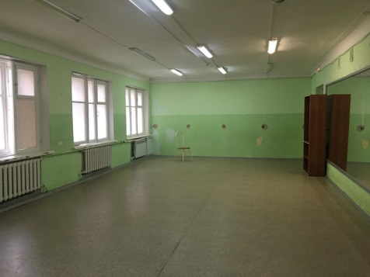  Кабинет № 1 до начала работ | 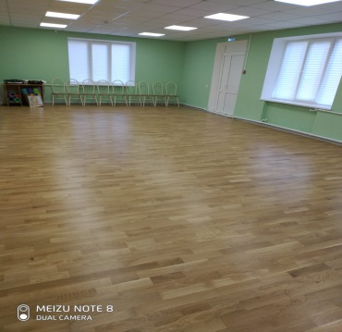  Кабинет № 1 после ремонта
2. | 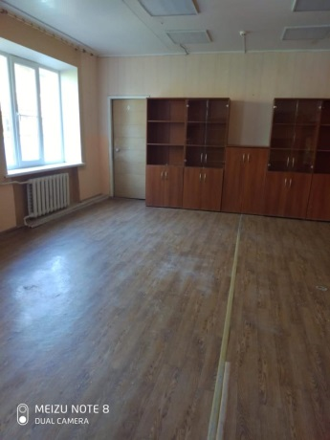  Кабинет № 4 до начала работ | 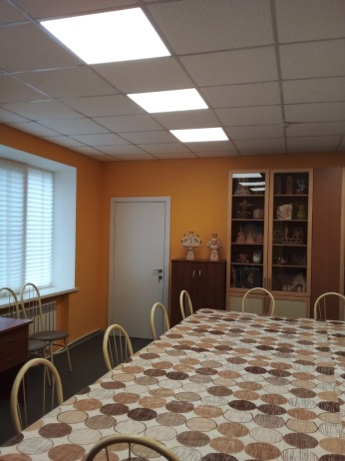  Кабинет № 4 после ремонта
3. | 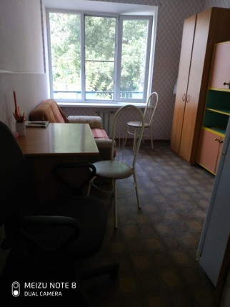  Кабинет № 20 до начала работ | 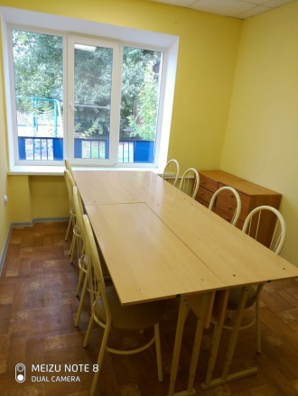  Кабинет № 20 после ремонта
4. | 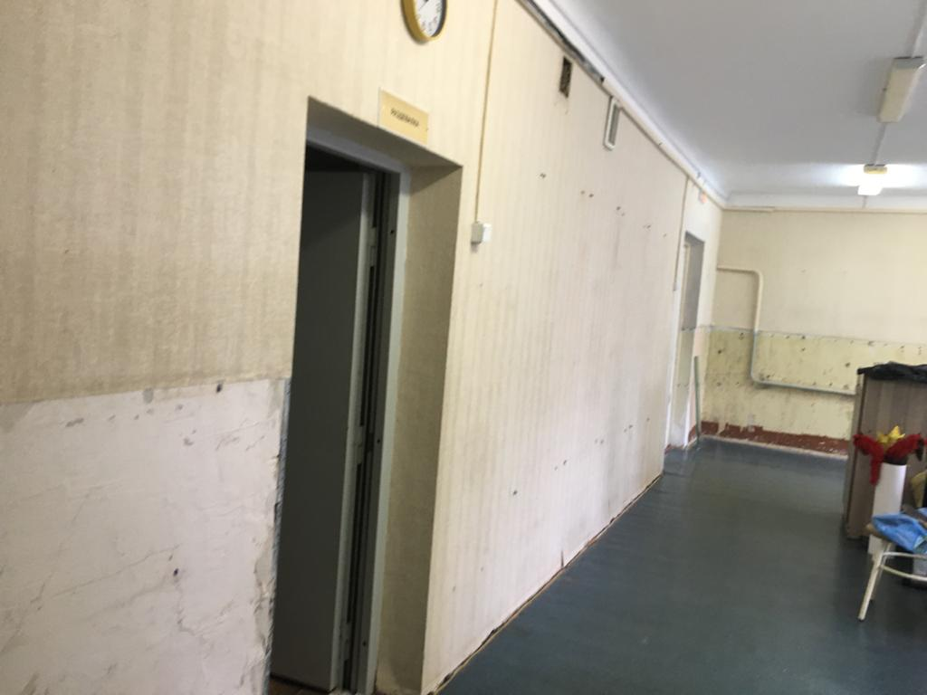  Кабинет № 2 до начала работ | 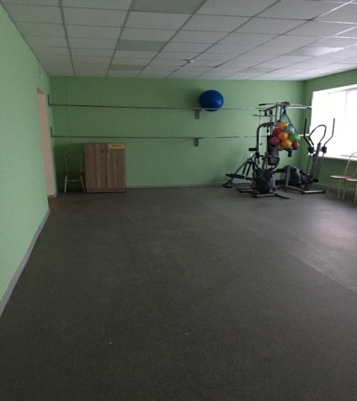  Кабинет № 2 после ремонта
5. | 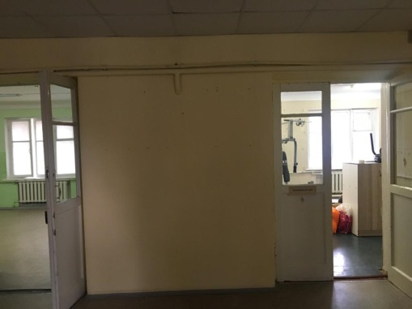  Кабинет № 11 до начала работ | 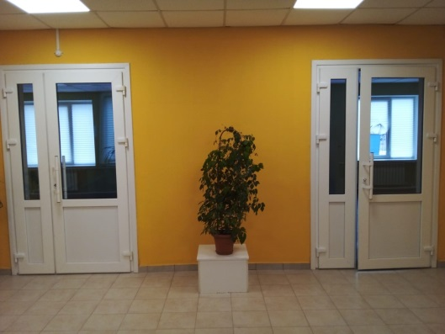  Кабинет № 11 после ремонта

